
سند یکپارچگی نمودار ها

موضوع پروژه : طراحی و مدل‌سازی سیستم یکپارچه مدیریت داروهای استراتژیک (فاز ۲: مدل‌سازی سیستمیک)

هدف گزارش: ارائه مستندات فنی و مدل‌سازی گرافیکی سیستم با استفاده از استانداردهای UML جهت تضمین یکپارچگی، قابلیت اطمینان و کارایی عملیاتی.

خلاصه اجرایی
این گزارش، خروجی نهایی فاز دوم پروژه است که بر پایه تحلیل‌های دقیق مهندسی سیستم تدوین شده است.

- هدف از این فاز، گذار از مفاهیم انتزاعی به یک مدل ریاضی و منطقی ملموس است. به گونه‌ای که تمامی رفتارها (Behavior)، ساختارها (Structure) و تعاملات (Interactions) سیستم به صورت دقیق و قابل ردیابی مدل‌سازی شده‌اند.

نکته :در این سند، هدف صرفاً ترسیم نمودار نیست، بلکه ایجاد یک نقشه دیجیتال یکپارچهاست که از سطح کل سیستم (Mind Map) تا جزئی‌ترین جزئیات عملیاتی (مانند وضعیت پمپ انسولین یا چرخه حیات دارو) را پوشش می‌دهد.

دستاوردهای کلیدی مدل‌سازی (Key Achievements)
در این گزارش، تحلیل‌ها در قالب زیرساخت‌های زیر ارائه شده است:
- دید کلی و ساختار زیرسیستم‌ها: (Mind Map)
ترسیم نقشه ذهنی سیستم برای نمایش ارتباطات سلسله‌مراتبی بین زیرسیستم‌ها و درک هم‌افزایی (Synergy) میان اجزای مختلف.

- تحلیل کاربردی و سناریوها :(Use Case Diagram)
شناسایی دقیق تعاملات کاربر با سیستم و ارائه توصیف دقیق 5 مورد از کاربردهای اصلی جهت تضمین پوشش کامل نیازهای عملیاتی.

- مدل‌سازی ساختاری و داده‌ای :(Domain Class Diagram) طراحی هسته مرکزی داده‌ها با تمرکز ویژه بر تعریف روابط (Relationships) و کاردینالیتی (Cardinality) جهت تضمین صحت و یکپارچگی اطلاعات در سطح پایگاه داده.

- تحلیل پویایی و سناریوهای بحرانی :(Sequence Diagram)
مدل‌سازی زمانی و تعاملی اجزا برای حداقل3 سناریوی بحرانی جهت اطمینان از پاسخگویی سیستم در شرایط حساس.

- مدل‌سازی فرآیندهای پیچیده :(Activity Diagram) ترسیم جریان‌های کاری سیستم، به‌ویژه در فرآیندهای پیچیده مانند مدیریت زنجیره تأمین یا عملیات مربوط به تجهیزات حساس (مانند پمپ انسولین).

- تحلیل چرخه حیات و حالت‌ها (State Diagram):
مدل‌سازی دقیق مؤلفه‌های حالت‌دار (مانند وضعیت داروهای استراتژیک یا وضعیت عملکردی تجهیزات پمپ انسولین) جهت کنترل دقیق رفتار سیستم در حالت‌های مختلف.

نتیجه‌گیری
مدل‌های ارائه شده در این گزارش، فراتر از یک نمایش گرافیکی، یک ماتریس ردیابی (Traceability Matrix) ایجاد کرده‌اند که در آن:
- هر (Use Case) توسط یک (Activity) اجرا شده،
- توسط ساختار (Class) پشتیبانی می‌شود
- در زمان (Sequence) مشخصی رخ می‌دهد.

- این سطح از دقت، تضمین می‌کند که سیستم در فازهای اجرایی، با کمترین میزان خطا و بیشترین میزان پایداری عمل خواهد کرد.
تحلیل نیازمندی‌های کاربر و سناریوهای سیستم (Use Case & User Requirements Analysis)

شناسایی بازیگران سیستم (System Actors)
- مدیر داروخانه :(Admin/Manager) مسئول نظارت بر گزارش‌های مالی، کنترل موجودی، مدیریت کاربران و بررسی وضعیت انقضا.
- دکتر/داروساز :(Pharmacist) مسئول بخش فروش، مدیریت نسخه‌ها، صدور فاکتور و استعلام موجودی.
- انباردار :(Storekeeper) مسئول عملیات انبار، ثبت کالا، مدیریت تاریخ انقضا، کنترل کسری‌ها و درخواست تأمین.
- نهاد نظارتی :(Regulatory Body) مسئول نظارت بر شفافیت و رهگیری تراکنش‌های دارویی.
- سیستم :(System) هسته مرکزی مدیریت فرآیندها و داده‌ها.

سناریوهای کاربردی اصلی (Core Use Cases)
.1 مدیریت و تأیید تزریق دارو (Verify and Administer Medication)
- هدف: اطمینان از صحت، امنیت و دقت فرآیند تجویز و تزریق دارو.
- بازیگران: سیستم، پایگاه داده، ماژول هشدار، پزشک/اپراتور.
مراحل کلیدی:
- دریافت دستور دارو توسط سیستم.
- استعلام اطلاعات دارو و دستور از پایگاه داده.
- بررسی صحت دستور (دوز، نوع دارو، تداخلات).
- ارسال به ماژول هشدار (در صورت نیاز به تأیید/اخطار).
- تأیید نهایی توسط انسان (در صورت نیاز).
- صدور دستور تزریق توسط سیستم.
- پایان فرآیند تزریق و ارسال پیام تکمیل.
.2مدیریت خطا در تزریق دارو (Handle Medication Administration Error)
- هدف: شناسایی، اعلام و مدیریت وضعیت‌های خطا یا بحرانی برای حفظ ایمنی بیمار و سیستم.
- بازیگران: سیستم، پایگاه داده، ماژول هشدار، ماژول کنترل تجهیزات، اپراتور.
مراحل کلیدی:
- تشخیص وضعیت خطا یا بحرانی توسط سیستم.
- بررسی سوابق و قوانین در پایگاه داده.
- ارسال اخطار خطا توسط ماژول هشدار.
- توقف عملیات تزریق.
- ارسال پیام خطا به اپراتور جهت بررسی و رفع مشکل.

.3 رهگیری و استعلام تراکنش دارو (Drug Transaction Tracking and Inquiry)
- هدف: تضمین شفافیت، انطباق با قوانین نظارتی و امکان نظارت دقیق بر روند توزیع و مصرف داروها.
- بازیگران: نهاد نظارتی، سیستم، Audit Log (ثبت وقایع)، پایگاه داده.
مراحل کلیدی:
- ارسال درخواست استعلام توسط نهاد نظارتی.
- جستجو در Audit Log توسط سیستم برای یافتن سوابق.
- بازیابی تاریخچه و جزئیات تراکنش از ماژول ثبت وقایع.
- فراخوانی اطلاعات تکمیلی مشخصات دارو از پایگاه داده.
- ارائه گزارش کامل و منسجم توسط سیستم به نهاد نظارتی.

تحلیل تعاملات و نقش‌های کاربری (User Interaction & Roles)
در این بخش، وظایف کاربران بر اساس نقش‌های عملیاتی و سطح دسترسی آن‌ها تعریف شده است:
وظایف و مسئولیت‌ها | نقش کاربری
ثبت دارو، مدیریت موجودی، ثبت ورود و خروج کالا | اپراتور انبار
ثبت دارو، پایش وضعیت سلامت کالا و هشدار انقضا | کارشناس دارویی
مدیریت موجودی، دریافت هشدار کمبود دارو و گزارش‌گیری | مدیر لجستیک
مدیریت کاربران و کنترل سطوح دسترسی | مدیر سیستم
گزارش‌گیری و رهگیری تراکنش‌ها | نهاد نظارتی

منطق و روابط فرآیندها (UML Relationships):
رابطه Include (اجباری):
فرآیندثبت ورود و خروج دارو شامل رابطه include با مدیریت موجودی است) یعنی با هر ثبت ورود یا خروج، مدیریت موجودی به صورت خودکار اجرا می‌شود.(
رابطه Extend (شرطی):
فرآیند هشدار کمبود دارو دارای رابطه extend با مدیریت موجودی است) یعنی این فرآیند تنها در صورت رسیدن موجودی به حد بحرانی، به جریان مدیریت موجودی اضافه می‌شود.(

هدف نمودار: تعریف دقیق محدوده سیستم (System Scope) و مشخص کردن سطح دسترسی هر یک از کاربران جهت جلوگیری از تداخل وظایف و افزایش امنیت عملیاتی.

همبستگی با سایر مدل‌ها: این نمودار پایه و اساس تمامی نمودارهای دیگر است.
Class Diagram ساختار داده‌های موجود در این Use Caseها را تعریف می‌کند و Activity Diagram جزئیات گام‌به‌گام روابط include و extend را نمایش می‌دهد.

ماتریس تحلیل تعاملات کاربر با زیرسیستم‌ها
سطح دسترسی | انباردار | دکتر/داروساز | مدیر | زیرسیستم
کاربر اصلی / مشاهده‌گر | مشاهده (استعلام) | اجرای کامل | مشاهده گزارش‌ها | فروش
کاربر اصلی / مشاهده‌گر | اجرای کامل | استعلام موجودی | نظارت کلی | انبار
کاربر اصلی | ثبت درخواست تأمین | ---- | تأیید تسویه حساب | تأمین‌کننده
محدود به نقش | مشاهده گزارش انبار | مشاهده گزارش شخصی | دسترسی کامل | گزارش دهی
سطح ادمین | --- | --- | مدیریت کامل | مدیریت کاربران

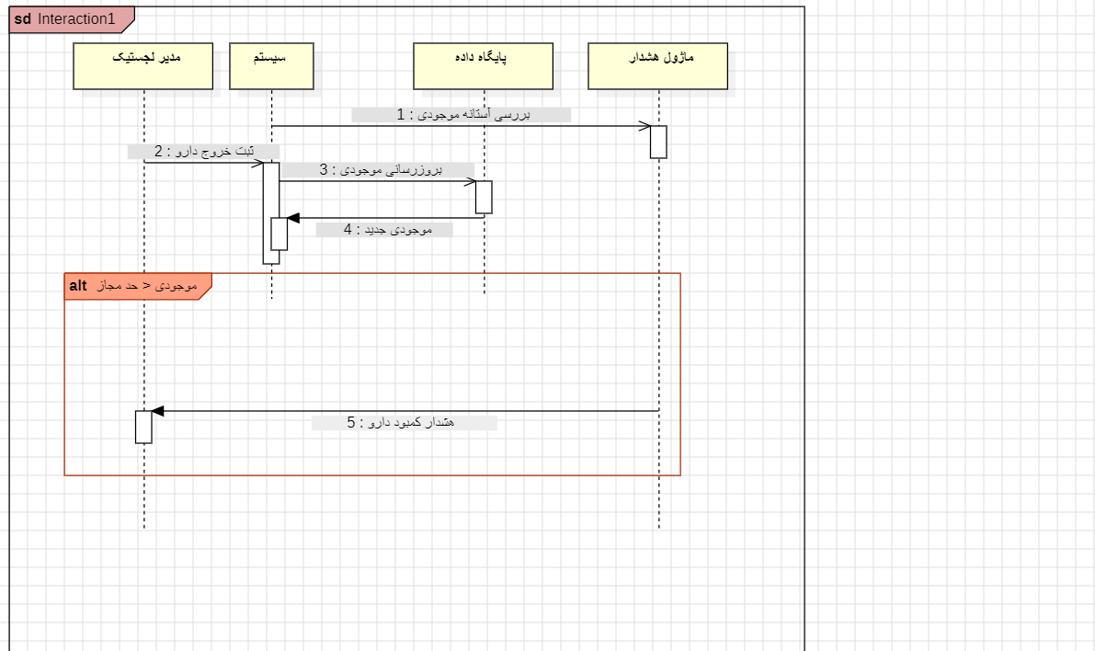
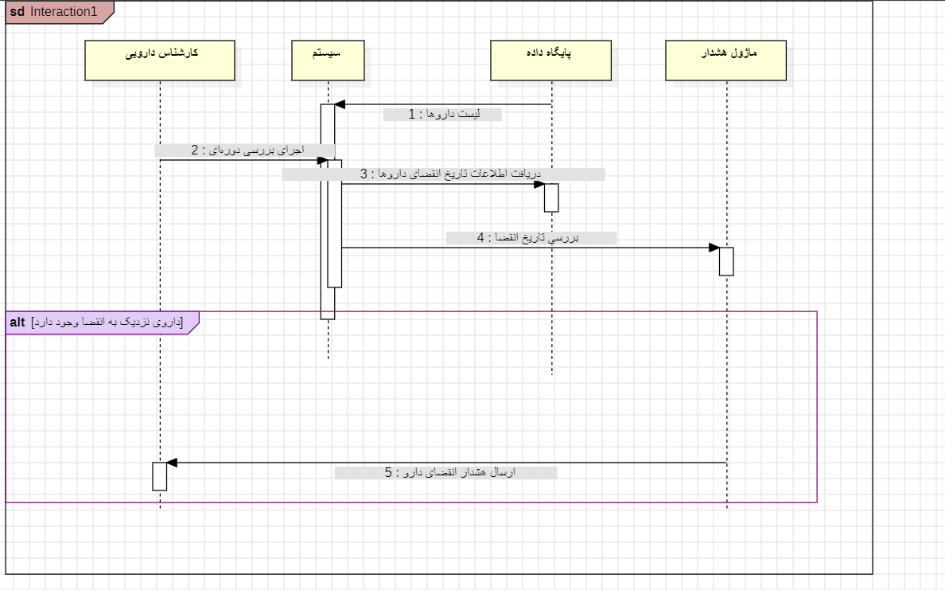
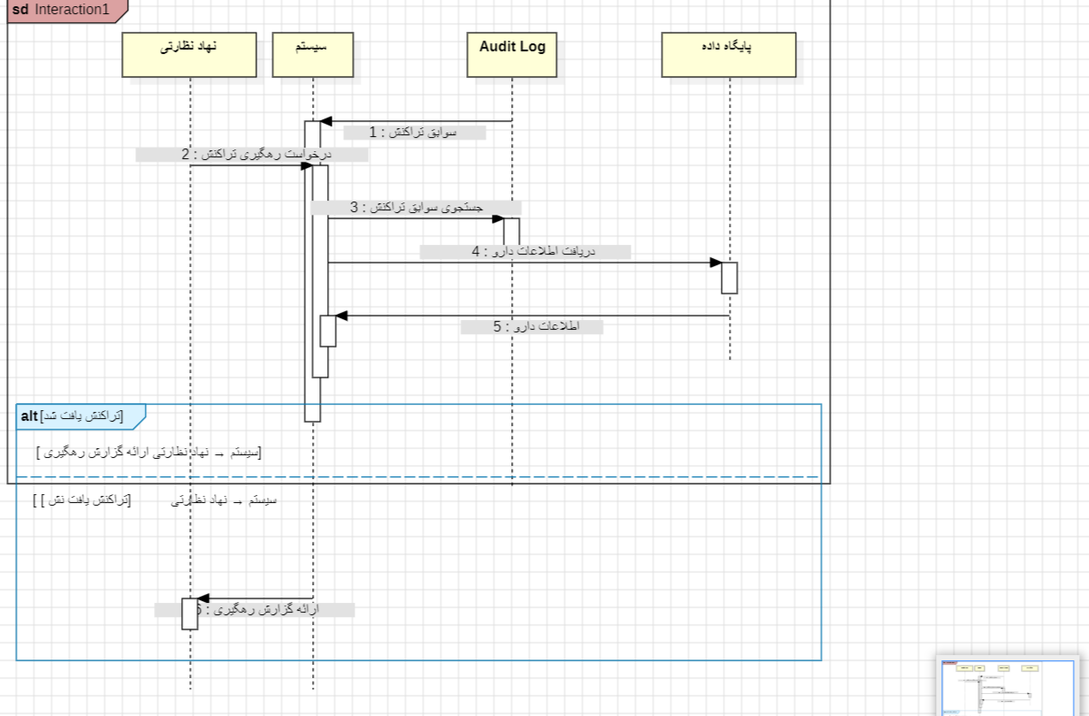
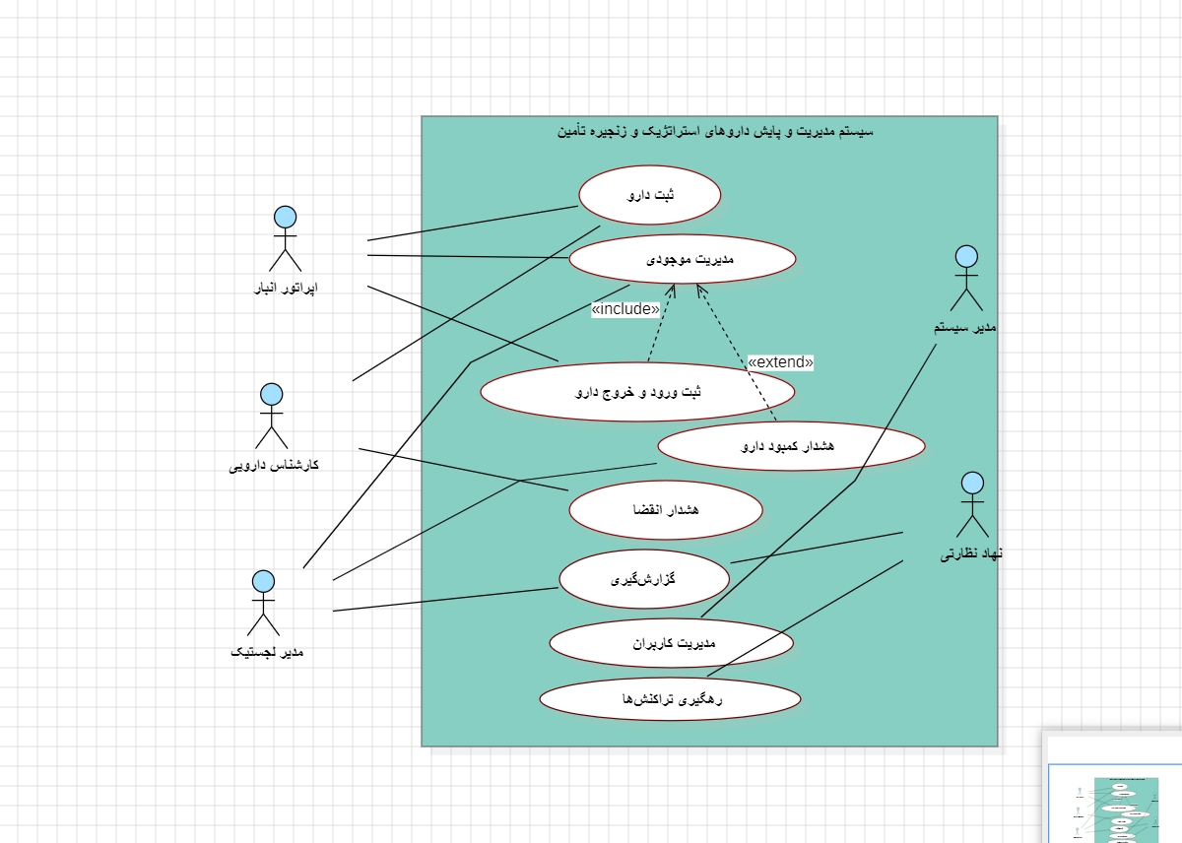

مدل‌سازی ساختاری (Structural Modeling)
مقدمه مدل‌سازی ساختاری
در این بخش ساختار منطقی و سازمان‌دهی داده‌های سیستم از طریق Domain Class Diagram تحلیل می‌شود.
- هدف از این مدل‌سازی، تعریف دقیق موجودیت‌های اصلی سیستم، ویژگی‌های هر موجودیت و روابط میان آن‌ها است.
- این مدل، زیربنای اصلی برای تضمین یکپارچگی داده‌ها و پایگاه داده نهایی سیستم محسوب می‌شود.

تحلیل موجودیت‌ها و ویژگی‌ها (Entity & Attribute Analysis)
با بررسی نمودار کلاس‌های دامنه، موجودیت‌های کلیدی شناسایی شده‌اند که هر یک وظیفه مدیریت بخشی از دانش سیستم را بر عهده دارند. تحلیل جزئیات این موجودیت‌ها به شرح زیر است:

- هسته اصلی داده: کلاس دارو (Drug)
کلاس Drug به عنوان هسته مرکزی سیستم، اطلاعات بیولوژیکی و شناسایی دارو را نگهداری می‌کند.
ویژگی‌های کلیدی: شامل مشخصات شناسایی (مانند نام دارو) که برای مدیریت دقیق موجودی و جلوگیری از خطای دارویی حیاتی است.
نقش استراتژیک: این کلاس نقطه اتصال میان نیاز کاربر و موجودی انبار است.

- لایه مدیریت موجودی (Inventory Management)
کلاس Inventory به عنوان یک لایه واسط بین دنیای فیزیکی و لایه دیجیتال عمل می‌کند.
ویژگی‌های کلیدی: این کلاس مسئول نگهداری مقدار موجود (Quantity) و پیوند دادن آن به یک موجودیت مشخص (Drug) است.
اهمیت مهندسی: جداسازی Inventory از Drug به سیستم اجازه می‌دهد تا در آینده به راحتی قابلیت مدیریت چندین انبار یا مکان‌های مختلف ذخیره‌سازی را بدون تغییر در ساختار اصلی دارو اضافه کند.

- مدیریت تراکنش‌ها و کاربران (Transaction & User Management)
کلاس User: مسئولیت مدیریت هویت، نقش‌ها و سطح دسترسی‌ها را بر عهده دارد. این کلاس تضمین‌کننده امنیت (Security) و قابلیت ردیابی (Audit Trail) در سیستم است.
کلاس Transaction: هر فعالیت مالی یا عملیاتی در سیستم، توسط این کلاس مستند می‌شود. این کلاس شامل ویژگی‌هایی است که زمان، نوع عملیات و وضعیت نهایی را ثبت می‌کند تا در صورت بروز خطا، امکان بازسازی وضعیت (Rollback) وجود داشته باشد.

تحلیل روابط و کاردینالیتی (Relationship & Cardinality Analysis)
در مدل‌سازی ساختاری، نحوه تعامل کلاس‌ها از طریق روابط مشخص شده است. دقت در تعیین کاردینالیتی (Cardinality) برای جلوگیری از ناهماهنگی در دیتابیس ضروری است.
رابطه Drug ↔ Inventory:
نوع رابطه: Association ارتباط مستقیم

تحلیل کاردینالیتی: هر دارو می‌تواند با یک یا چند رکورد موجودی در انبار مرتبط باشد (بسته به طراحی انبارها). این رابطه تضمین می‌کند که هر موجودی همیشه به یک داروی مشخص منتهی می‌شود.
رابطه User ↔ Transaction
نوع رابطه: One-to-Many یک به چند

تحلیل کاردینالیتی: هر کاربر می‌تواند تعداد نامحدودی تراکنش انجام دهد، اما هر تراکنش مشخصاً توسط یک کاربر ثبت شده است. این رابطه برای Accountability (مسئولیت‌پذیری) در سیستم‌های حساس حیاتی است.
رابطه Transaction ↔ Inventory/Drug:
این رابطه نشان‌دهنده جریان تغییرات است؛ یعنی هر تراکنش، مستقیماً بر روی موجودی یک دارو اثر می‌گذارد.
جدول خلاصه‌ی ساختار سیستم (System Structure Summary)
جهت دسترسی سریع و بررسی یکپارچگی، خلاصه‌ی مدل ساختاری در جدول زیر ارائه شده است:
کاردینالیتی | نوع رابطه اصلی | ویژگی‌های کلیدی | نقش اصلی | نام کلاس
1 : 1 or 1 : N | با Inventory مرتبط است | Name, ID, Type | تعریف موجودیت دارو | Drug
N : 1 | با Drug مرتبط است | Quantity, Location | مدیریت مقدار موجود | Inventory
1 : N | با Transaction مرتبط است | UserID, Role, Credentials | مدیریت هویت و دسترسی | User
N : 1 | با User و Inventory مرتبط است | TransID, Timestamp, Status | مستندسازی عملیات | Transaction

مقدمه مدل‌سازی رفتاری
در حالی که مدل‌سازی ساختاری به چه چیزی در سیستم وجود دارد می‌پردازد، مدل‌سازی رفتاری بر چگونه تمرکز دارد.

- در این فصل، با استفاده از Activity Diagram، جریان‌های کاری (Workflows)، تصمیم‌گیری‌ها (Decision Points) و تعاملات بین فرآیندهای انسانی و خودکار را تحلیل می‌کنیم.

- هدف از این تحلیل، شناسایی مسیرهای بحرانی، نقاط تصمیم‌گیری و اطمینان از پوشش تمامی سناریوهای عملیاتی است.

تحلیل فرآیندهای اصلی و جریان‌های عملیاتی
نمودار فعالیت سیستم، یک مسیر منسجم از نقطه شروع (Start Node) تا پایان (End Node) را نمایش می‌دهد که شامل چندین جریان موازی و شرطی است.

جریان مدیریت موجودی و تأمین (Supply Chain Flow)
این فرآیند شامل چرخه حیات دارو از لحظه ورود به انبار تا توزیع است.
نقاط شروع و پایان: فرآیند با ثبت ورود کالا آغاز شده و با به‌روزرسانی وضعیت انبار به پایان می‌رسد.

گره‌های تصمیم‌گیری :(Decision Nodes) سیستم در مراحل حیاتی (مانند بررسی تاریخ انقضا یا چک کردن سطح بحرانی موجودی) با گره‌های تصمیم‌گیری مواجه می‌شود.
- اگر شرایط (مثلاً موجودی کمتر از حد مجاز) برقرار نباشد، سیستم به طور خودکار جریان “سفارش مجدد” را فعال می‌کند.

تحلیل فرآیندهای پیچیده (Complex Process Analysis)
یکی از پیچیده‌ترین بخش‌های مدل‌سازی، فرآیند تایید و توزیع داروهای استراتژیک است.
این فرآیند از نظر مهندسی دارای ویژگی‌های زیر است:
- تداخل فعالیت‌ها :(Concurrency) در این فرآیند، چند فعالیت به صورت همزمان (Parallel) انجام می‌شوند؛ مثلاً همزمان با “آماده‌سازی بسته دارو”، فرآیند “بررسی مدارک تأییدیه” نیز در جریان است.

- شرط‌های منطقی چندگانه: فرآیند از گره‌های تصمیم‌گیری متعددی عبور می‌کند که در آن صحت اطلاعات (Data Integrity) باید در هر مرحله تایید شود تا از بروز خطا در توزیع داروهای حساس جلوگیری گردد.
تحلیل جریان‌های مربوط به تجهیزات حساس (Sensitive Equipment Flow)
در سیستم‌های مدیریت داروهای استراتژیک، تجهیزاتی مانند پمپ‌های انسولین یا سیستم‌های کنترل دما نقش حیاتی دارند.
- مدل‌سازی فعالیت‌ها نشان می‌دهد که سیستم چگونه با این تجهیزات تعامل می‌کند:
تعامل خودکار :(Automated Interaction) فرآیندها شامل دریافت داده‌های لحظه‌ای از تجهیزات (مانند دمای یخچال نگهداری یا دوزهای تنظیم شده پمپ) است.

مدیریت خطا در تجهیزات :(Fault Handling) اگر داده‌های دریافتی از تجهیز حساس با محدوده استاندارد همخوانی نداشته باشد (مثلاً دمای یخچال خارج از محدوده باشد)، نمودار فعالیت بلافاصله یک “مسیر استثنایی (Exception Path) را اجرا می‌کند که شامل:
- ایجاد هشدار (Alert) برای اپراتور.
- فعال‌سازی پروتکل‌های ایمنی (Safety Protocols).
- ثبت خودکار خطا در سیستم برای بازرسی‌های بعدی.

خلاصه تحلیل جریان‌های عملیاتی (Operational Flow Summary)
جهت درک سریع سلسله مراتب فعالیت‌ها، جدول زیر تهیه شده است:
سطح حساسیت | تجهیزات/مؤلفه‌های درگیر | گره‌های تصمیم‌گیری کلیدی | نوع جریان | نام فرآیند
متوسط | انبار / سیستم مدیریت موجودی | بررسی تاریخ انقضا / سطح موجودی | خطی و شرطی | مدیریت موجودی
بسیار بالا | داروهای حساس / اپراتور | تأیید مدارک / تطبیق دستور پزشک | موازی (Parallel) | توزیع داروهای استراتژیک
بسیار بالا | یخچال / پمپ انسولین | بررسی محدوده دما / وضعیت باتری پمپ | چرخه‌ای (Cyclic) | مانیتورینگ تجهیزات
بالا | کلاس Transaction / User | صحت اطلاعات ورودی | خطی (Linear) | ثبت تراکنش‌ها
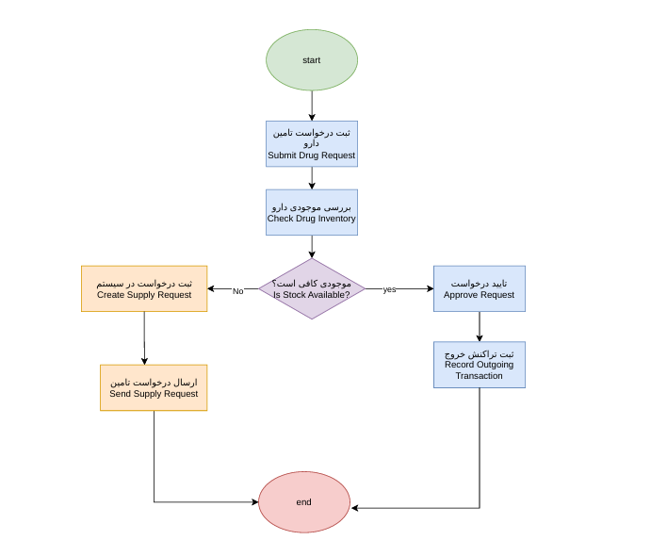

تحلیل پویایی و تعاملات زمانی (Dynamic Analysis)
مقدمه تحلیل پویایی
در حالی که نمودار کلاس‌ها ساختار ایستا (Static) سیستم را نشان می‌دهد، نمودار توالی (Sequence Diagram) به بررسی رفتار زمانی (Temporal Behavior) و ترتیب تعاملات بین اشیاء (Objects) می‌پردازد. هدف از این بخش، مدل‌سازی دقیق پیام‌ها (Messages)، فراخوانی متدها (Method Calls) و بازگشت مقادیر بین اجزای سیستم در طول اجرای سناریوهای مشخص است. این تحلیل برای تضمین تایمینگ (Timing) و ترتیب صحیح عملیات در سیستم‌های حساس حیاتی است.

تحلیل سناریوهای بحرانی (Critical Scenarios Analysis)
با توجه به ماهیت Safety-Critical سیستم مدیریت داروهای استراتژیک، سه سناریوی زیر به عنوان سناریوهای اصلی برای مدل‌سازی توالی انتخاب شده‌اند.
این سناریوها دقت سیستم در مدیریت خطا و تعامل بین لایه‌ها را می‌سنجند:
سناریوی اول: فرآیند تجویز و تأیید داروی استراتژیک (Prescription & Validation)
این سناریو بررسی می‌کند که چگونه یک درخواست از سمت کاربر (User/Doctor) به سیستم رسیده و چگونه با لایه داده (Drug/Inventory) تعامل می‌کند.

جریان تعامل: ارسال درخواست ← استعلام موجودی در کلاس ← بررسی ویژگی‌های داروی حساس ←تایید نهایی توسط کلاس Transaction.

هدف مهندسی: اطمینان از اینکه هیچ داروی استراتژیکی بدون طی کردن مراحل تأیید و ثبت تراکنش، از سیستم خارج نمی‌شود.
سناریوی دوم: مدیریت بحران و هشدار تجهیزات (Emergency Alert Flow)
این سناریو یکی از مهم‌ترین بخش‌های سیستم است که تعامل بین تجهیزات (مانند پمپ انسولین) و سیستم مرکزی را مدل می‌کند.

جریان تعامل: تشخیص ناهنجاری توسط تجهیز← ارسال پیام خطا به سیستم ← فراخوانی متد← ثبت وضعیت در کلاس← اطلاع‌رسانی به کاربر.

هدف مهندسی: بررسی زمان پاسخگویی (Response Time) سیستم به خطاهای فیزیکی و اطمینان از اینکه پیام‌های بحرانی در مسیر درست قرار می‌گیرند.

سناریوی سوم: مدیریت موجودی و هشدار سطح بحرانی (Stock Depletion Flow)
این سناریو بر روی پویایی موجودی در انبار تمرکز دارد.

جریان تعامل: ثبت خروج دارو ← به‌روزرسانی Quantity در کلاس← بررسی شرط isBelowThreshold ← ایجاد خودکار یک درخواست تأمین در لایه مدیریت.

هدف مهندسی: جلوگیری از قطع شدن زنجیره تأمین داروهای حیاتی از طریق پیش‌بینی و واکنش خودکار سیستم.

تحلیل پیام‌ها و بازگشت‌ها (Messages & Return Flows)
در مدل‌سازی توالی، تمرکز بر نوع پیام‌ها است:
- Synchronous Messages (پیام‌های همگام): برای عملیاتی که سیستم باید منتظر پاسخ بماند (مانند تایید اعتبار کاربر).

- Asynchronous Messages (پیام‌های ناهمگام): برای فرآیندهایی که نیازی به توقف جریان اصلی ندارند (مانند ارسال گزارش‌های دوره‌ای به سرور).

- Return Messages (پیام‌های بازگشتی): برای بازگرداندن وضعیت (مثلاً Success یا Error Code) که برای تصمیم‌گیری در گره‌های بعدی ضروری است.

جدول تحلیل تعاملات سناریوهای بحرانی (Critical Scenario Interaction Matrix)
اهمیت در ایمنی | نوع پیام | پیام کلیدی | اشیاء درگیر | سناریو
بسیار بالا (جلوگیری از خطای دارویی) | Synchronous | Validate Prescription() | User, Drug, Transaction | تأیید دارو
حیاتی (واکنش به وضعیت بیمار) | Asynchronous | sendEmergencyAlert() | Device, System, User | هشدار تجهیز
بالا (جلوگیری از کمبود دارو) | Synchronous | updateStockLevel() | Inventory, Transaction | مدیریت موجودی

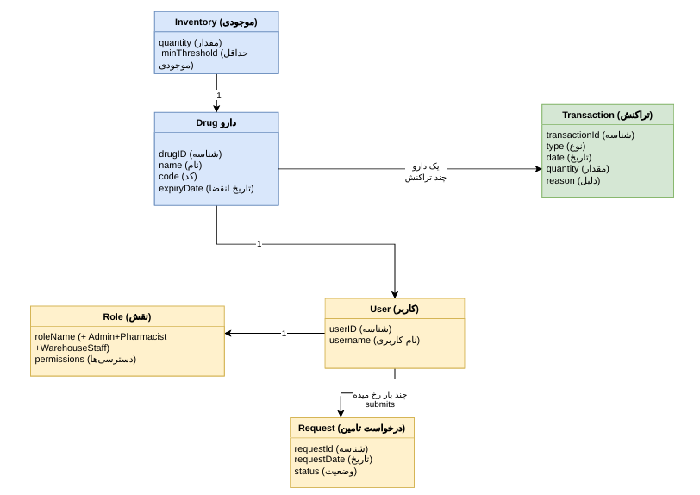

تحلیل چرخه حیات و مدل‌سازی حالت‌ها (State Modeling)

مقدمه و منطق مدل‌سازی
در این بخش، رفتار پویا و تغییر وضعیت‌های سیستم (System States) بر اساس رویدادهای محیطی و داده‌های سنسور تحلیل می‌شود.
- مدل‌سازی حالت‌ها در این پروژه با هدف تضمین این موضوع انجام شده است که دستگاه در هر لحظه، واکنش درستی به سطح قند خون بیمار یا وضعیت سخت‌افزاری (مانند باتری یا سنسور) نشان دهد.

مدل طراحی شده، یک مدل Event-Driven است که بر اساس ورودی‌های سنسور، گذارهای (Transitions) مشخصی را مدیریت می‌کند.

تشریح چرخه حیات سیستم (State Transition Analysis)
چرخه حیات سیستم از حالت خاموش (Off) آغاز شده و از طریق فرمان کاربر به حالت آماده‌به‌کار (Ready) منتقل می‌شود. پس از آن، سیستم وارد چرخه اصلی عملیاتی خود می‌شود که شامل مراحل زیر است:

چرخه عملیاتی اصلی (Core Operational Loop)
قلب تپنده سیستم، حالت “پایش قند خون” (Blood Glucose Monitoring) است.

از این حالت، سیستم بسته به تحلیل داده‌های سنسور، به سه مسیر استراتژیک وارد می‌شود:

- مسیر مدیریت هایپرگلیسمی (Hyperglycemia Path)
در صورتی که سطح قند خون از حد آستانه بالاتر رود، سیستم از حالت پایش به حالت “تزریق انسولین” (Insulin Injection) منتقل می‌شود. پس از اتمام فرآیند تزریق و اطمینان از اجرای دستور، سیستم برای بررسی اثرگذاری دارو، مجدداً به حالت “پایش قند خون” باز می‌گردد. این یک حلقه بازخورد (Feedback Loop) برای حفظ پایداری سطح قند است.

- مسیر پایداری (Stability Path):
در صورتی که داده‌های سنسور نشان‌دهنده سطح قند خون در محدوده طبیعی (Normal Range) باشد، سیستم بدون تغییر در فرآیند اصلی، در حالت “پایش قند خون” باقی می‌ماند. این نشان‌دهنده کارایی سیستم در تشخیص وضعیت‌های پایدار است.

- مسیرهای مدیریت بحران و خطا (Critical Error & Alert Paths)
برای تضمین ایمنی بیمار (Safety-Criticality)، سیستم دارای مسیرهای خروج اضطراری از چرخه عملیاتی است:
.3 مسیر خطای تجهیزات (Sensor Failure Path):
در صورت بروز ناهنجاری در داده‌های دریافتی از سنسور (مانند نویز شدید یا قطع ارتباط)، سیستم بلافاصله از حالت پایش به حالت “هشدار” (Alarm/Alert) منتقل می‌شود. این گذار برای جلوگیری از تصمیم‌گیری اشتباه بر اساس داده‌های نادرست انجام می‌شود.

.4 مسیر بحران انرژی (Low Battery Path):
در صورت شناسایی سطح پایین باتری، سیستم از حالت پایش به حالت “هشدار” می‌رود تا اپراتور نسبت به نیاز به شارژ یا تعویض باتری آگاه شود.

پایان‌بندی و خروج از سیستم (System Termination)
پس از وقوع هرگونه هشدار (Alarm)، سیستم برای جلوگیری از هرگونه فعالیت ناخواسته در شرایط نامساعد، وارد مرحله “خاموش کردن دستگاه” (Powering Off) شده و به حالت “توقف و پایان” (Shutdown/End) می‌رود.
- این رویکردFail-Safe تضمین می‌کند که در صورت بروز مشکل، دستگاه به جای فعالیت با پارامترهای اشتباه، به طور ایمن متوقف شود.

ماتریس گذار حالت‌ها (State Transition Matrix)
برای شفافیت بیشتر، جدول گذارهای کلیدی در زیر ارائه شده است:
نوع عملیات | حالت بعدی | رویداد/شرط | حالت فعلی
سیستم آماده‌سازی | Ready | Power On Command | Off
شروع پایش | Monitoring | Data Acquisition | Ready
عملیات درمانی | Injection | Glucose > Threshold | Monitoring
بازگشت به پایش | Monitoring | Injection Complete | Injection
حفظ پایداری | Monitoring | Glucose = Normal | Monitoring
مدیریت بحران | Alert/Alarm | Sensor Error / Low Battery | Monitoring
توقف ایمن (Fail-Safe) | Off / End | System Shutdown | Alert/Alarm

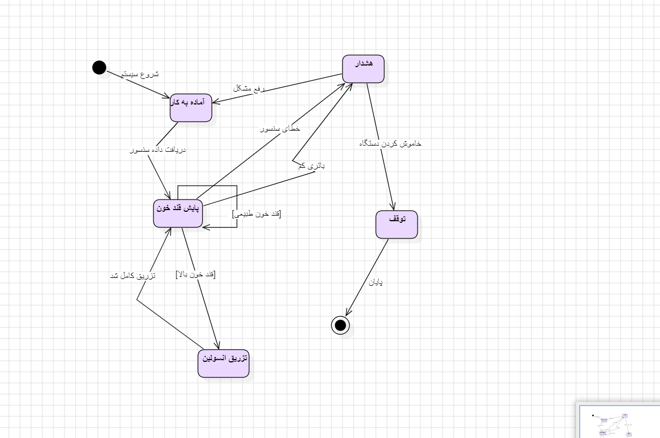

تحلیل دیدگاه کلان و ساختار سیستمیک (Systemic Overview & Mind Map Analysis)
مقدمه تحلیل ساختار نظام‌مند
در این بخش، هدف بررسی نحوه تعامل زیرسیستم‌های مختلف در سطح کلان (Macro Level) است.
- برخلاف مدل‌های ساختاری که بر روی موجودیت‌ها تمرکز دارند، تحلیل Mind Map نشان‌دهنده “جریان اطلاعات” (Information Flow) و “هم‌افزایی” (Synergy) میان بخش‌های مختلف است.

- سیستم طراحی شده، یک اکوسیستم بسته و هوشمند است که در آن هر رویداد در یک زیرسیستم، واکنش‌های زنجیره‌ای در زیرسیستم‌های دیگر ایجاد می‌کند.

معماری زیرسیستم‌های متصل (Interconnected Subsystems)
بر اساس تحلیل روابط، سیستم از ۵ زیرسیستم اصلی تشکیل شده است که حول محور “مدیریت مرکزی داروخانه” سازماندهی شده‌اند:

- زیرسیستم مدیریت داروخانه (Core Management): به عنوان هسته مرکزی، تمامی زیرسیستم‌ها را مدیریت و پایش می‌کند.
- زیرسیستم فروش (Sales Subsystem): نقطه تماس با مشتری و منبع اصلی درآمد است.
- زیرسیستم انبار (Inventory Subsystem): قلب عملیاتی سیستم برای کنترل موجودی و سلامت داروها است.
- زیرسیستم تأمین‌کنندگان (Procurement Subsystem): مسئول زنجیره تأمین و بازگرداندن موجودی به چرخه است.
- زیرسیستم گزارش‌دهی (Reporting & Analytics): واحد هوشمند سیستم برای تحلیل‌های مالی و مدیریتی.

ماتریس روابط و جریان‌های عملیاتی (Subsystem Interaction Matrix)
برای درک دقیق‌تر هم‌افزایی میان این بخش‌ها، جدول زیر روابط منطقی و محرک‌های (Triggers) اصلی را نشان می‌دهد:
شرح عملیاتی | نوع رابطه/جریان داده | به (مقصد جریان) | از(منبع جریان)
با هر فروش یا ثبت نسخه، موجودی انبار بلافاصله کاهش می‌یابد. | به‌روزرسانی خودکار موجودی | انبار | فروش
داده‌های فروش روزانه جهت تحلیل سود و زیان به بخش گزارش‌دهی ارسال می‌شود. | ارسال تراکنش‌های مالی | گزارش‌دهی | فروش
در صورت رسیدن موجودی به حد نصاب (Reorder Point)، سیستم درخواست خرید صادر می‌کند. | درخواست شارژ (Alarm) | تأمین‌کننده | انبار
پس از ارسال دارو توسط تأمین‌کننده، با تأیید فیزیکی، موجودی انبار به‌روزرسانی می‌شود. | تأیید ورود کالا | انبار | تأمین‌کننده
اطلاع‌رسانی موجودی قابل فروش به بخش فروش برای جلوگیری از فروش کالای اتمام‌یافته. | همگامی موجودی | فروش | انبار
شناسایی داروهای نزدیک به انقضا و ارسال هشدار جهت مدیریت ریسک. | هشدار سلامت کالا | گزارش‌دهی | انبار
تعیین نقش‌های دکتر، انباردار و مدیر جهت امنیت عملیات. | کنترل سطح دسترسی | مدیریت مرکزی | مدیریت کاربران
تبدیل داده‌های خام فروش به نمودارهای سود و زیان برای مدیر. | تحلیل‌های مالی | گزارش‌دهی | تراکنش‌های روزانه

تحلیل هوشمندی و خودکارسازی (Automation & Intelligence Analysis)
یکی از ویژگی‌های متمایز این سیستم که در نقشه ذهنی برجسته است، “چرخه‌های بازخوردی خودکار” (Automated Feedback Loops) می‌باشد:
حلقه مدیریت ریسک انقضا: سیستم به صورت غیرفعال (Passive) تاریخ انقضا را پایش می‌کند، اما به صورت فعال (Active) با شناسایی اقلام نزدیک به انقضا، یک جریان داده به بخش گزارش‌دهی ایجاد می‌کند. این امر مانع از ضرر مالی ناشی از انقضای دارو می‌شود.

حلقه خودکارسازی زنجیره تأمین: ارتباط مستقیم بین “کمبود موجودی در انبار” و “ارسال درخواست به تأمین‌کننده” نشان‌دهنده یک سیستم Just-in-Time است که دقت عملیاتی را بالا برده و از شکست در موجودی (Stock-out) جلوگیری می‌کند.
یکپارچگی مالی-عملیاتی: اتصال مستقیم زیرسیستم فروش به زیرسیستم گزارش‌دهی، تضمین می‌کند که تحلیل‌های مالی (سود و زیان) بر اساس داده‌های واقعی و لحظه‌ای (Real-time) انجام می‌شوند.
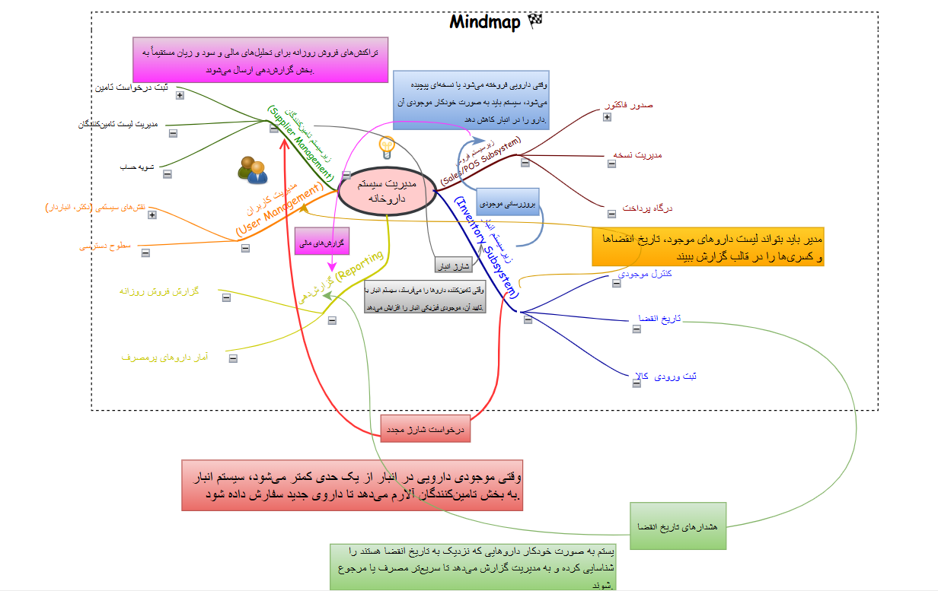

تحلیل یکپارچگی و ردیابی مدل‌ها (Traceability and Integration Analysis)
- هدف از این بخش، اطمینان از هم‌بستگی (Consistency) و ردیابی (Traceability) میان مدل‌های مختلف سیستم است.
این تحلیل تضمین می‌کند که تمامی نیازمندی‌های استخراج شده در Use Caseها، به درستی در مدل‌های ساختاری (Class Diagram) و مدل‌های رفتاری (Activity & State Diagram) پیاده‌سازی شده‌اند.

ماتریس ردیابی نیازمندی‌ها به مدل‌ها (Traceability Matrix)
جدول زیر نشان می‌دهد که هر یک از قابلیت‌های اصلی سیستم (Use Cases) در کدام مدل‌های طراحی پوشش داده شده‌اند:
وضعیت پوشش | مدل رفتاری | مدل ساختاری | نام قابلیت | شناسه
پوشش کامل | Activity Diagram (جریان تایید) | کلاس‌های Drug, Patient, Dosage | مدیریت و تأیید تزریق دارو | UC-01
پوشش کامل | State Diagram (حالت Error) | کلاس‌های Error Log, Alarm, System | مدیریت خطا و پاسخ بحرانی | UC-02
پوشش کامل | Activity Diagram (جستجو) | کلاس‌های Audit Log, Transaction | رهگیری و استعلام تراکنش | UC-03
پوشش کامل | Activity Diagram (ورود/خروج) | کلاس‌های Inventory, Warehouse | مدیریت موجودی و انبار | UC-04

تحلیل انطباق مدل‌های ساختاری و رفتاری (Structural & Behavioral Consistency)
در این بخش، هم‌خوانی بینداده‌ها (ساختار) و فرآیندها (رفتار) بررسی می‌شود:
- انطباق کلاس‌ها با فرآیندها:
تمام ویژگی‌هایی (Attributes) که در Class Diagram برای کلاس‌هایی مانند Drug یا Transaction تعریف شده‌اند، در طول فرآیندهای مشخص شده در Activity Diagram (مانند استعلام یا ثبت ورود/خروج) مورد استفاده و پردازش قرار می‌گیرند.
- به عنوان مثال، در Use Case استعلام تراکنش، کلاس Audit Log به عنوان منبع اصلی داده برای اجرای فرآیند جستجو عمل می‌کند.

- انطباق وضعیت‌ها با جریان‌های عملیاتی:
تغییرات وضعیت (State Transitions) در State Diagram (مثلاً تغییر وضعیت دارو از “در انبار” به “در حال تزریق” یا وضعیت سیستم از “Normal” به “Error”) دقیقاً با جریان‌های کاری تعریف شده در Activity Diagram مطابقت دارد.
- مدل رفتاری (Activity) تعیین می‌کند که چه زمانی یک اتفاق می‌افتد، و مدل وضعیت (State) مشخص می‌کند که آن اتفاق چه تأثیری بر وضعیت موجود شیء (Object) دارد.

تضمین انطباق و یکپارچگی (Integrity Assurance)
برای جلوگیری از هرگونه تداخل یا نقص در طراحی، اصول زیر در طراحی سیستم رعایت شده است:

- یکپارچگی داده‌ها :(Data Integrity) از طریق روابط <<include>> در Use Caseها تضمین شده است که هر تغییر در سطح عملیاتی (مانند خروج دارو)، بلافاصله در سطح ساختاری (به‌روزرسانی کلاس Inventory) اعمال شود.
- کنترل خطا :(Error Handling) با تعریف حالت‌های بحرانی در State Diagram و تطبیق آن‌ها با Use Case مدیریت خطا، اطمینان حاصل شده است که سیستم در تمامی مراحل، مسیرهای جایگزین (Exception Paths) را برای حفظ ایمنی در نظر گرفته است.
- ردیابی کامل (Full Traceability): از سطح نقش‌های کاربری (Actors) تا سطح جزئی‌ترین تراکنش‌های ثبت شده در Audit Log، تمامی مراحل قابل ردیابی هستند که این امر انطباق با استانداردهای نظارتی را تضمین می‌کند.

نتیجه‌گیری و جمع‌بندی نهایی
در این پروژه، با هدف طراحی و تحلیل یک سیستم هوشمند و امن برای مدیریت فرآیند تزریق دارو و ردیابی تراکنش‌های دارویی، گام‌های مهندسی نرم‌افزار طی شد.
- این گزارش با ارائه مدل‌های مختلف، از تحلیل نیازمندی‌ها تا طراحی ساختاری و رفتاری، مسیر توسعه یک سیستم قابل اعتماد را ترسیم کرده است.

دستاوردهای فاز ۲
طی مراحل انجام این تحلیل، موارد زیر با موفقیت حاصل شد:
- شفافیت فرآیندها: با استفاده از مدل‌های Use Case و Activity Diagram مشخص شد که تمامی تعاملات بین بازیگران (مدیر، پزشک، انباردار و نهادهای نظارتی) با دقت بالا و بدون ابهام تعریف شده‌اند.

- امنیت و پایش :(Monitoring) طراحی مکانیزم‌های نظارتی و ثبت تراکنش‌ها (Audit Log) تضمین می‌کند که هرگونه جابجایی دارو یا خطای عملیاتی، بلافاصله شناسایی و ثبت شود.

- مدیریت بحران: با استفاده از State Diagram و تحلیل سناریوهای خطا، سیستم توانایی واکنش سریع به شرایط بحرانی (مانند خطای تزریق یا کمبود موجودی) را در سطح طراحی نشان داده است.

- یکپارچگی مدل‌ها: از طریق تحلیل ردیابی (Traceability)، اطمینان حاصل شد که تمامی قابلیت‌های کاربردی در مدل‌های ساختاری (Class Diagram) و رفتاری پیاده‌سازی شده‌اند.

ارزش سیستم در محیط واقعی
سیستم طراحی شده صرفاً یک ابزار ثبت اطلاعات نیست، بلکه یک راهکار مهندسی‌شده برای کاهش خطای انسانی و افزایش شفافیت در زنجیره تأمین دارو است.
قابلیت ردیابی لحظه‌ای (Real-time Tracking) و جداسازی دقیق سطح دسترسی‌ها، سیستم را به ابزاری ایده‌آل برای نهادهای نظارتی و مراکز درمانی حساس تبدیل می‌کند.

